

دانشکده مهندسی برق و کامپیوتر
درس : طراحی امن نرم افزار
تمرین : سری هفتم
تاریخ : 09 / 10 / 1404
نام و نام خانوادگی : نازلی مقتدر
شماره دانشجویی : 14049804502

فهرست
- Part 1 ........................................................................................................................................................................ 3
- معماری ......................................................................................................................................................................... 5
- Part 2 ......................................................................................................................................................................... 6
- عکس ها ....................................................................................................................................................................... 7
- Part 3 ..................................................................................................................................................................... 12
- عکس ها .................................................................................................................................................................... 13
- Part 4 ..................................................................................................................................................................... 20
- عکس ها .................................................................................................................................................................... 21
- Part 5 ..................................................................................................................................................................... 25
- عکس ها .................................................................................................................................................................... 25
- Part 6 ..................................................................................................................................................................... 27
- عکس ها .................................................................................................................................................................... 27

Part 1
طراحی معماری سیستم
در این پروژه از معماری مبتنی بر Microservice برای پیاده‌سازی یک سیستم فروشگاهی استفاده شده است. در این معماری، هر بخش اصلی سیستم به‌صورت یک سرویس مستقل طراحی شده تا قابلیت توسعه، نگهداری و مقیاس‌پذیری سیستم افزایش یابد.
سرویس‌ها به‌صورت مستقل اجرا می‌شوند و هر سرویس پایگاه‌داده‌ی مخصوص به خود را دارد. ارتباط بین سرویس‌ها به دو شکل انجام می‌شود :
- ارتباط همزمان (Synchronous) از طریق REST API
- ارتباط غیرهمزمان (Asynchronous) از طریق Message Queue برای ارسال اعلان‌ها
تعریف سرویس‌ها و مسئولیت‌ها
سرویس‌های طراحی‌شده در این پروژه عبارت‌اند از :
- سرویس کاربر (User Service) : مسئول ثبت‌نام، ورود کاربران با استفاده از JWT و مدیریت اطلاعات پروفایل کاربران است.
- سرویس محصول (Product Service) : مدیریت کامل محصولات شامل عملیات CRUD و جستجوی محصولات را بر عهده دارد.
- سرویس سفارش (Order Service) : مسئول ایجاد سفارش، به‌روزرسانی وضعیت سفارش و هماهنگی با سرویس پرداخت و اعلان است.
- سرویس پرداخت (Payment Service) : فرآیند پرداخت را شبیه‌سازی کرده و پاسخ موفق یا ناموفق را برای تست سناریوهای مختلف برمی‌گرداند.
- سرویس اعلان (Notification Service) : پس از ثبت موفق سفارش، از طریق Message Queue اعلان‌های لازم (ایمیل یا پیامک شبیه‌سازی‌شده) را ارسال می‌کند.
طراحی پایگاه داده
برای رعایت اصول معماری Microservice، هر سرویس دارای پایگاه‌داده‌ی مستقل است. برای داده‌های ساخت‌یافته مانند کاربران و سفارش‌ها از پایگاه‌داده رابطه‌ای و برای داده‌های منعطف مانند محصولات از پایگاه‌داده NoSQL استفاده شده است. این جداسازی باعث استقلال سرویس‌ها و بهبود مقیاس‌پذیری سیستم می‌شود.
انتخاب تکنولوژی‌ها
تکنولوژی‌های استفاده‌شده در پروژه شامل موارد زیر است :
- فریم‌ورک‌های سبک برای پیاده‌سازی REST API
- احراز هویت مبتنی بر JWT
- Docker برای آماده‌سازی سرویس‌ها جهت اجرا
- Swagger/OpenAPI برای مستندسازی APIها
مستندسازی APIها
برای تمامی سرویس‌ها مستندات API با استفاده از Swagger/OpenAPI تهیه شده است که شامل مسیرها، ورودی‌ها، خروجی‌ها و نحوه احراز هویت می‌باشد. این مستندات امکان تست و توسعه‌ی آسان‌تر سرویس‌ها را فراهم می‌کند.
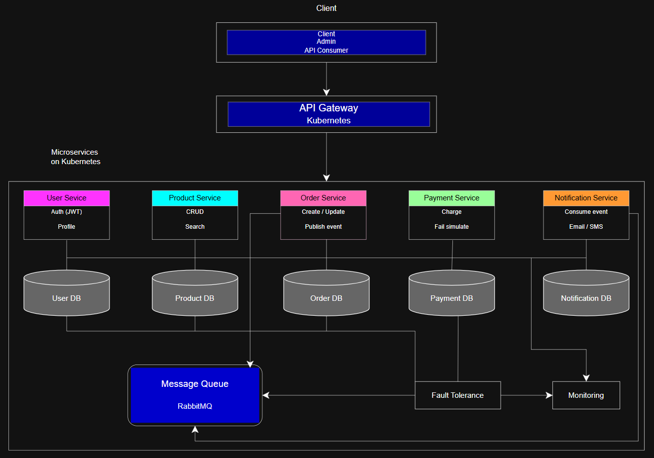
شکل 1 – معماری سیستم
در شکل 1، نمای کلی معماری سیستم مبتنی بر Microservice نمایش داده شده است. هر سرویس به‌صورت مستقل طراحی شده و دارای پایگاه‌داده‌ی اختصاصی می‌باشد. ارتباط بین سرویس‌ها به دو صورت انجام می‌شود : ارتباط همزمان از طریق REST API بین سرویس سفارش و سرویس پرداخت، و ارتباط غیرهمزمان از طریق Message Queue بین سرویس سفارش و سرویس اعلان. این معماری باعث کاهش وابستگی بین سرویس‌ها و افزایش مقیاس‌پذیری و پایداری سیستم می‌شود.

Part 2
در این بخش، تمامی سرویس‌های تعریف‌شده در معماری سیستم به‌صورت مستقل پیاده‌سازی شده‌اند. هر سرویس دارای منطق تجاری مشخص، APIهای جداگانه و پایگاه‌داده‌ی اختصاصی بوده و مطابق اصول معماری Microservice توسعه داده شده است.
- پیاده‌سازی سرویس کاربر (User Service)
اطلاعات کاربران به‌صورت امن ذخیره شده و دسترسی به APIهای محافظت‌شده تنها با توکن معتبر امکان‌پذیر است. سرویس کاربر، مسئول مدیریت کاربران سیستم می‌باشد. در این سرویس امکانات زیر پیاده‌سازی شده است :
- ثبت‌نام و ورود کاربران
- احراز هویت مبتنی بر JWT
- مدیریت اطلاعات پروفایل کاربران
- پیاده‌سازی سرویس محصول (Product Service)
این سرویس به‌صورت مستقل عمل کرده و داده‌های مربوط به محصولات را مدیریت می‌کند. سرویس محصول برای مدیریت کاتالوگ محصولات فروشگاه طراحی شده است. قابلیت‌های این سرویس شامل :
- ایجاد، مشاهده، ویرایش و حذف محصولات (CRUD)
- جستجوی محصولات بر اساس مشخصات مختلف
- پیاده‌سازی سرویس سفارش (Order Service)
این سرویس نقش مرکزی در هماهنگی بین سایر سرویس‌ها دارد. سرویس سفارش مسئول مدیریت فرآیند ثبت و پیگیری سفارش‌ها است. وظایف اصلی این سرویس عبارت‌اند از :
- ایجاد سفارش جدید
- به‌روزرسانی وضعیت سفارش
- ارتباط با سرویس پرداخت جهت انجام فرآیند پرداخت
- پیاده‌سازی سرویس پرداخت (Payment Service)
سرویس پرداخت برای شبیه‌سازی فرآیند پرداخت پیاده‌سازی شده است. این سرویس :
- درخواست پرداخت را دریافت می‌کند
- پاسخ موفق یا ناموفق پرداخت را برمی‌گرداند
- امکان شبیه‌سازی خطاهای پرداخت را برای تست سیستم فراهم می‌کند
- پیاده‌سازی سرویس اعلان (Notification Service)
سرویس اعلان به‌صورت غیرهمزمان عمل کرده و وظیفه ارسال اعلان به کاربران را بر عهده دارد. این سرویس :
- پیام‌ها را از طریق Message Queue دریافت می‌کند
- پس از ثبت موفق سفارش، اعلان ایمیل یا پیامک شبیه‌سازی‌شده ارسال می‌کند
مستندسازی APIها
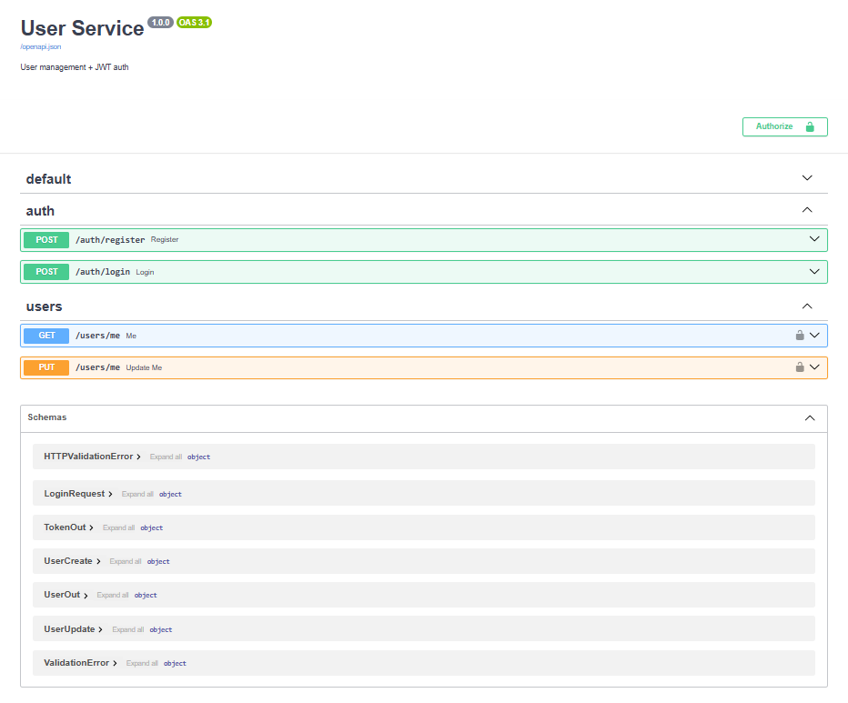
برای تمامی سرویس‌ها، مستندات API با استفاده از Swagger/OpenAPI تهیه شده است. این مستندات شامل مسیرها، پارامترها، پاسخ‌ها و نحوه احراز هویت می‌باشد و امکان تست آسان سرویس‌ها را فراهم می‌کند.
شکل 2 - مستندات API سرویس کاربر با استفاده از Swagger
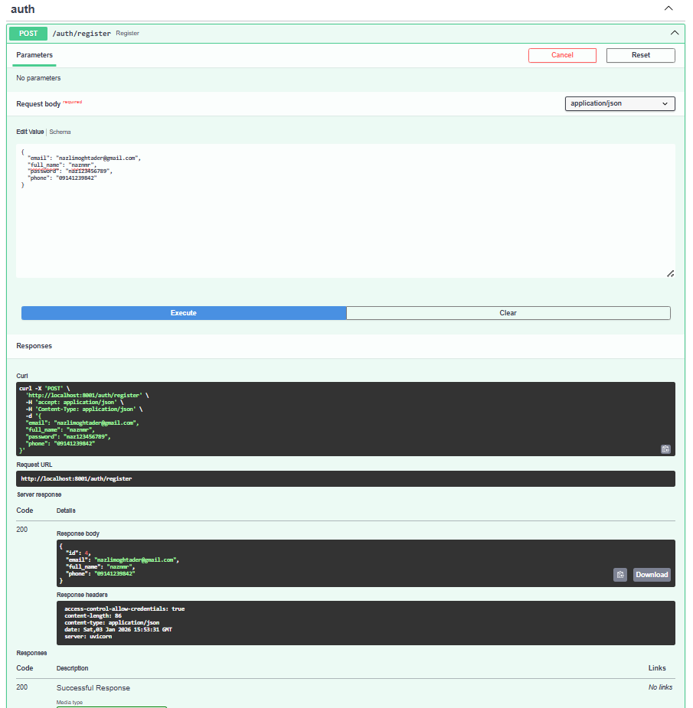
شکل 3 - ثبت‌نام موفق کاربر در سرویس کاربر

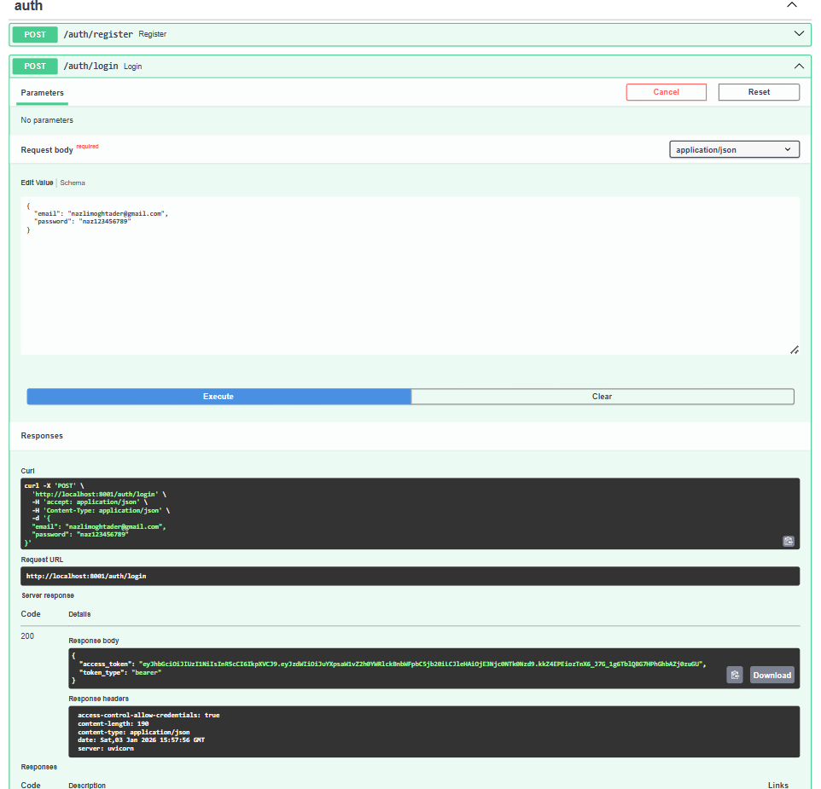
شکل 4 - دریافت توکن JWT پس از ورود موفق کاربر

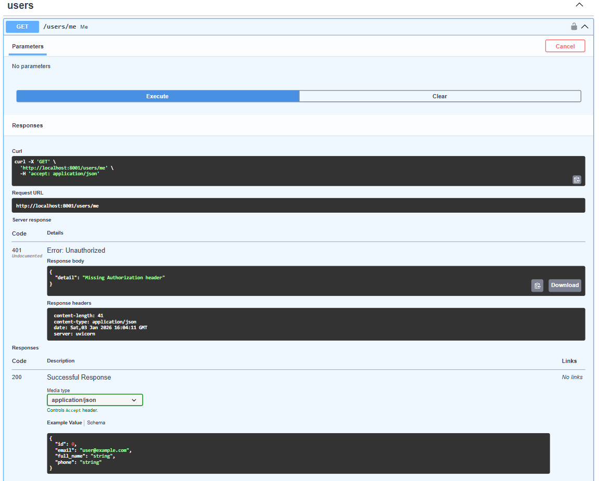
شکل 5 - عدم دسترسی به اطلاعات کاربر بدون توکن JWT

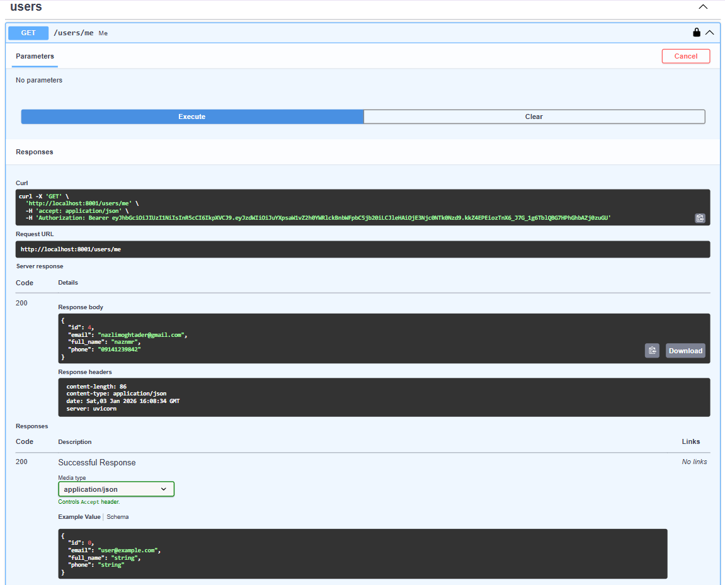
شکل 6 - دریافت اطلاعات کاربر با توکن معتبر JWT

Part 3
در این بخش، نحوه ارتباط بین سرویس‌های مختلف سیستم و راهکارهای در نظر گرفته‌شده برای افزایش پایداری و تحمل خطا بررسی می‌شود. در این پروژه، از ترکیب ارتباط همزمان و غیرهمزمان برای مدیریت فرآیندهای مختلف استفاده شده است.
ارتباط همزمان (Synchronous Communication)
برای ارتباط مستقیم بین سرویس‌ها، از RESTful API استفاده شده است. به‌طور مشخص، سرویس سفارش (Order Service) برای انجام فرآیند پرداخت، به‌صورت همزمان درخواست خود را به سرویس پرداخت (Payment Service) ارسال می‌کند و نتیجه پرداخت (موفق یا ناموفق) را دریافت می‌نماید. این نوع ارتباط برای عملیات‌هایی که نیاز به پاسخ فوری دارند مناسب است و باعث ساده‌تر شدن منطق پردازش سفارش می‌شود.
ارتباط غیرهمزمان (Asynchronous Communication)
پس از ثبت موفق سفارش، برای ارسال اعلان به کاربر، از ارتباط غیرهمزمان مبتنی بر Message Queue استفاده شده است. در این معماری، سرویس سفارش یک پیام رویدادی ارسال می‌کند و سرویس اعلان (Notification Service) بدون وابستگی مستقیم، پیام را دریافت و پردازش می‌کند. این روش باعث کاهش وابستگی بین سرویس‌ها و جلوگیری از مسدود شدن فرآیند ثبت سفارش می‌شود.
مدیریت خطا و تحمل خطا (Fault Tolerance)
برای افزایش تحمل خطا در سیستم، موارد زیر در نظر گرفته شده است :
- شبیه‌سازی خطا در سرویس پرداخت برای بررسی رفتار سیستم در شرایط ناموفق
- جلوگیری از وابستگی مستقیم سرویس سفارش به موفقیت ارسال اعلان
- استفاده از مکانیزم‌های مانیتورینگ برای تشخیص سریع مشکلات سرویس‌ها
در صورت بروز خطا در سرویس پرداخت، وضعیت سفارش به‌درستی مدیریت شده و سیستم بدون توقف به کار خود ادامه می‌دهد.

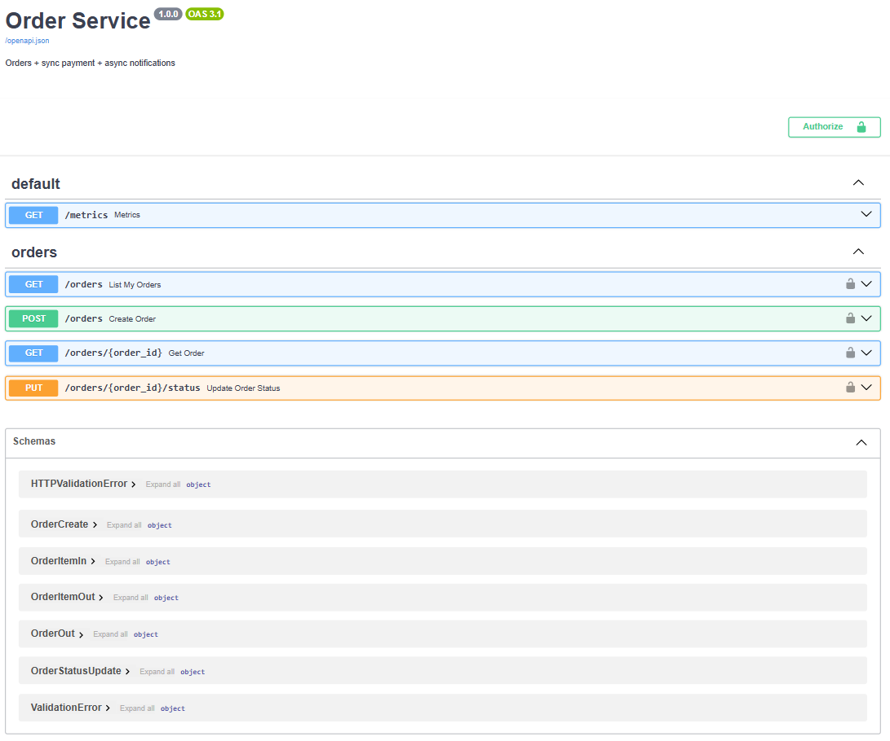
شکل 7 - مستندات API سرویس سفارش در Swagger

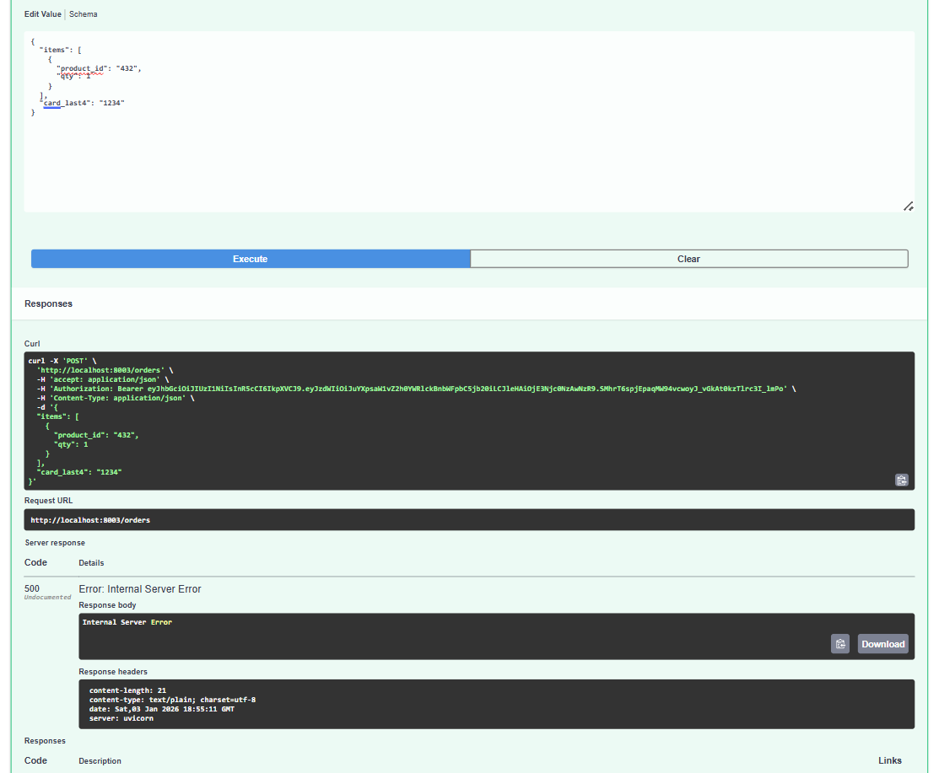
شکل 8 - بروز خطای داخلی در سرویس سفارش هنگام دریافت اطلاعات محصول از سرویس محصول

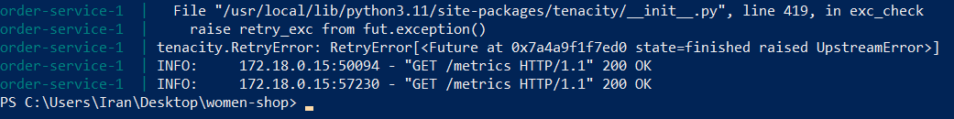
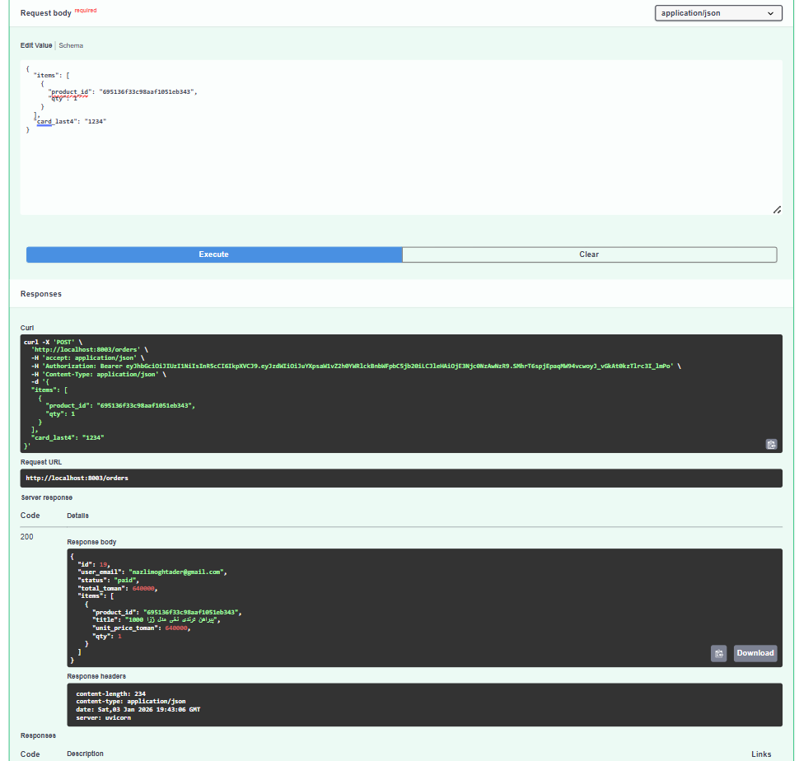
شکل 9 - تلاش مجدد (Retry) سرویس سفارش برای دریافت اطلاعات محصول و مدیریت خطا
شکل 10 – ثبت سفارش
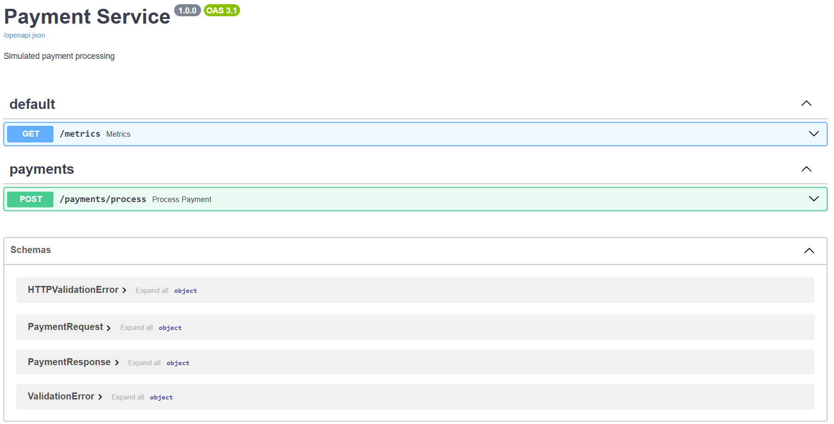
شکل 11 – مستندات API سرویس پرداخت در Swagger

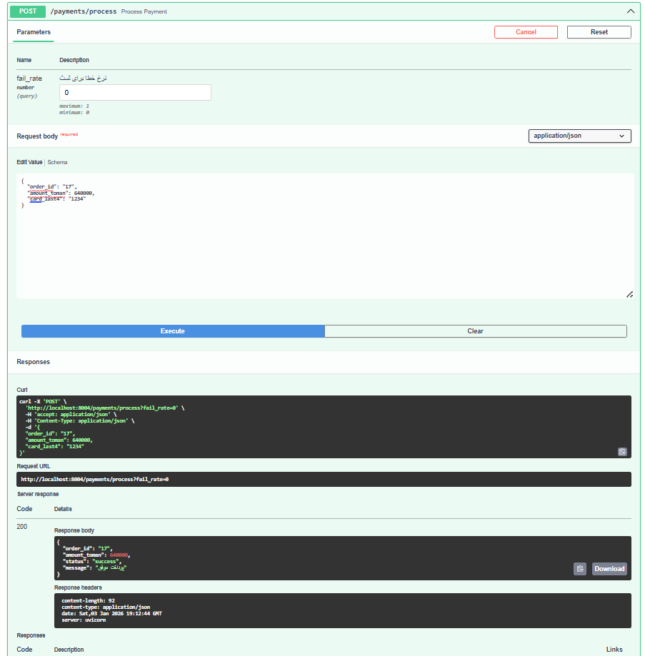
شکل 12 - پاسخ موفق سرویس پرداخت به درخواست سرویس سفارش

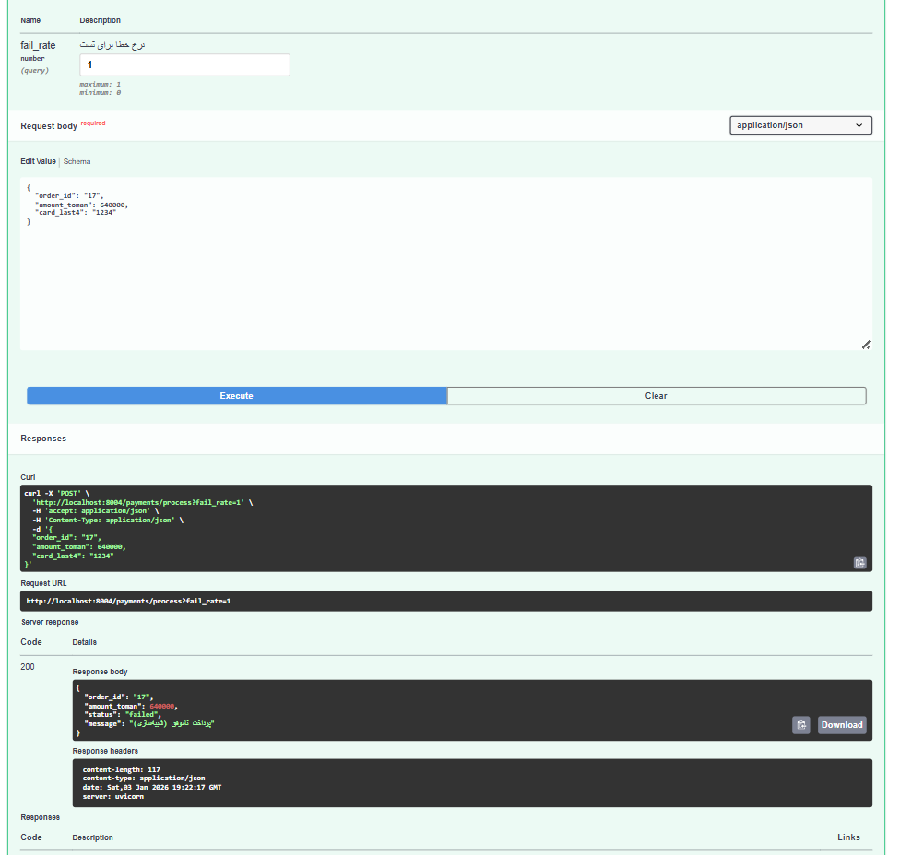
شکل 13 - شبیه‌سازی خطای پرداخت و مدیریت خطا در سیستم

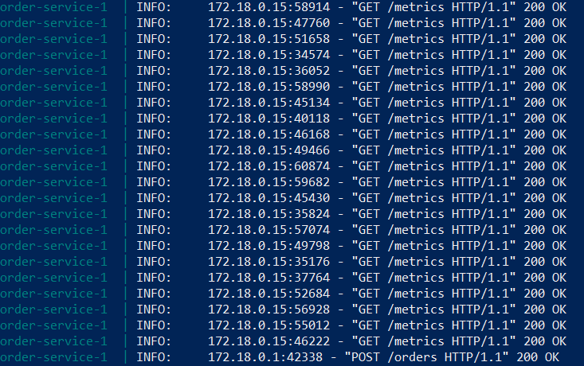
شکل 14 – ثبت موفق سفارش پس از ارتباط با سرویس محصول و سرویس پرداخت

Part 4
در این بخش، نحوه استقرار سرویس‌ها، کانتینری‌سازی پروژه و مانیتورینگ سیستم بررسی می‌شود. هدف، نمایش اجرای یک سیستم Microservice به‌صورت ایزوله، قابل اجرا و قابل پایش است.
کانتینری‌سازی سرویس‌ها (Dockerization)
برای هریک از سرویس ها (Notification, User, Product, Order, Payment)، یک Dockerfile مجزا طراحی شده است. هر سرویس به‌صورت مستقل در یک کانتینر اجرا می‌شود و وابستگی‌ها درون همان کانتینر مدیریت می‌شوند. این ساختار باعث افزایش قابلیت حمل‌پذیری و سادگی در استقرار سیستم شده است.
مدیریت و اجرای سرویس‌ها با Docker Compose
برای مدیریت همزمان سرویس‌ها، از Docker Compose استفاده شده است. در فایل docker-compose.yml، تمام سرویس‌ها، پایگاه‌های داده، Message Queue و ابزارهای مانیتورینگ تعریف شده‌اند. با اجرای یک دستور، کل سیستم به‌صورت یکپارچه بالا آمده و ارتباط بین سرویس‌ها به‌درستی برقرار می‌شود.
مانیتورینگ سیستم (Monitoring)
برای پایش وضعیت سرویس‌ها، از Prometheus جهت جمع‌آوری متریک‌ها و از Grafana برای نمایش گرافیکی داده‌ها استفاده شده است. هر سرویس دارای endpoint متریک بوده و اطلاعاتی مانند وضعیت سرویس و تعداد درخواست‌ها به Prometheus ارسال می‌شود. داشبوردهای Grafana امکان مشاهده وضعیت کلی سیستم را فراهم می‌کنند.
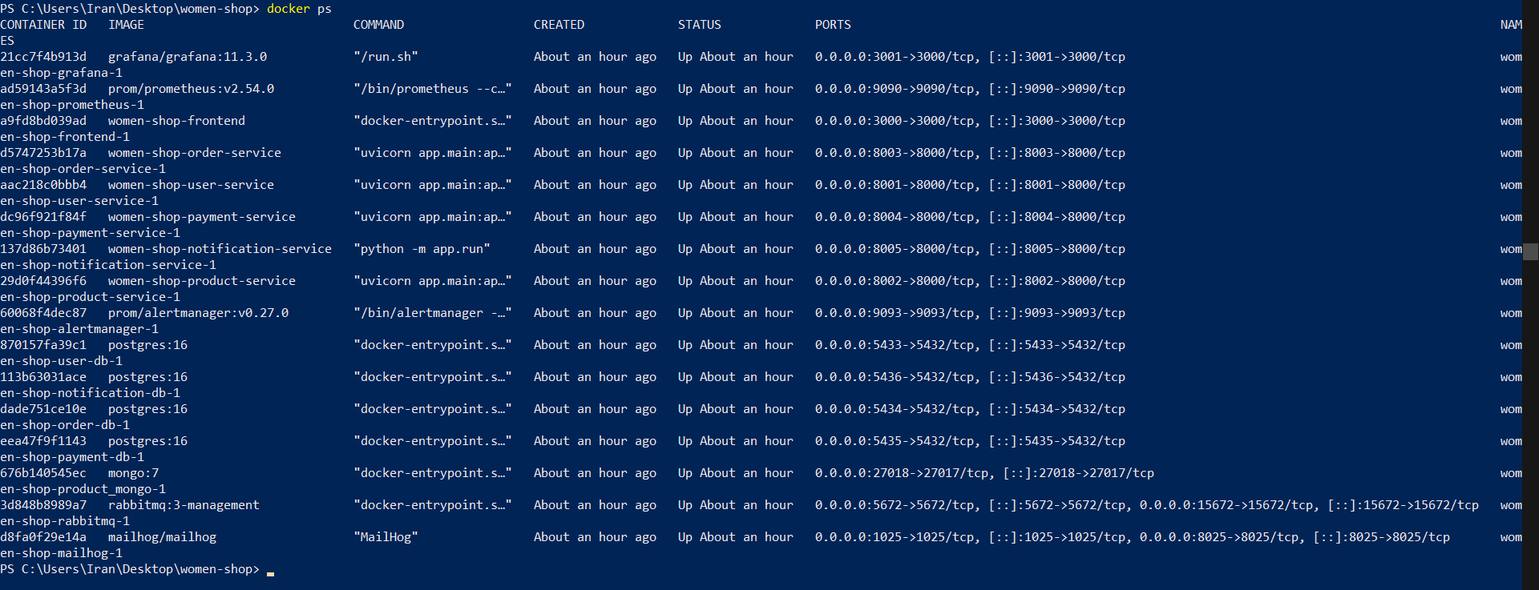
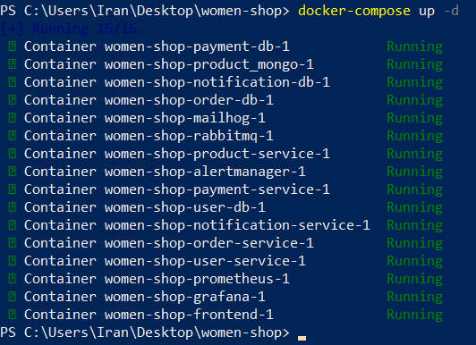
شکل 15 – اجرای همزمان تمامی سرویس ها با استفاده از Docker Compose
شکل 16 – لیست کانتینرهای در حال اجرا
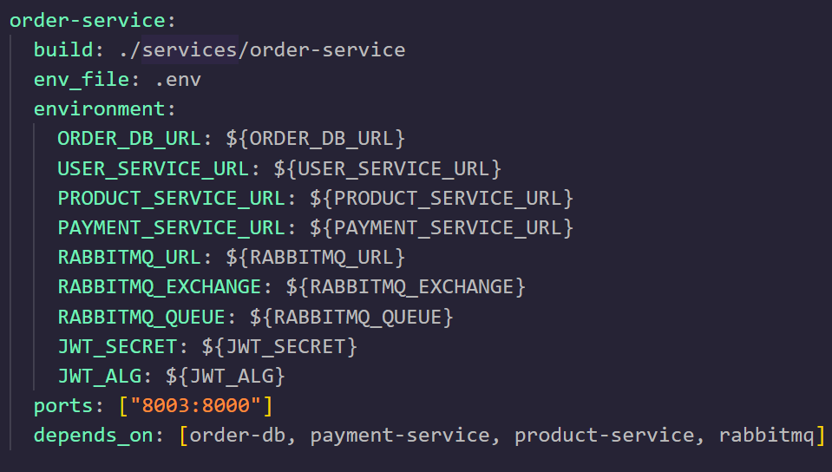
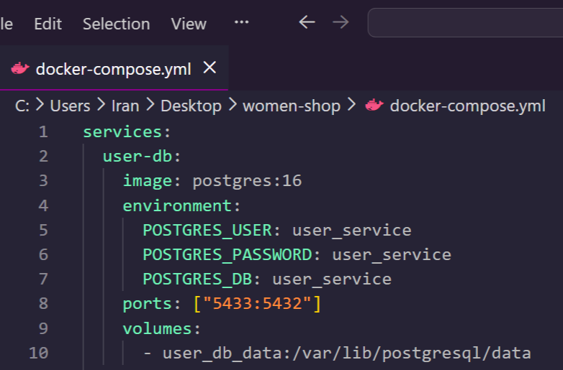
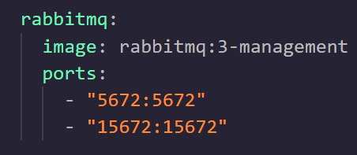
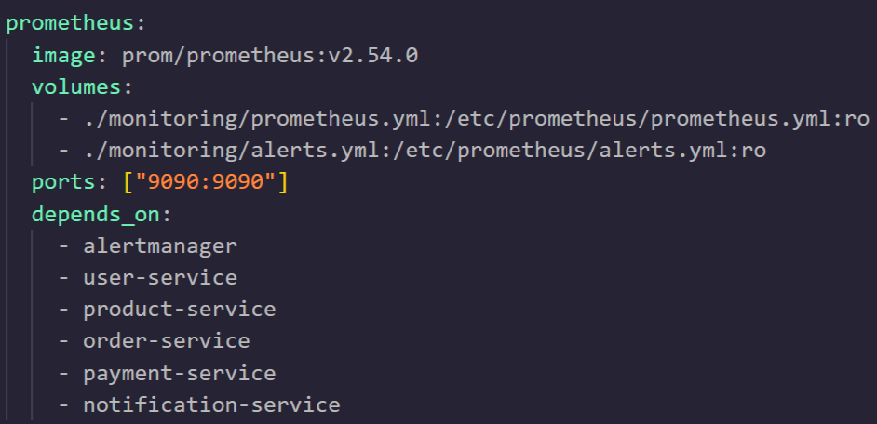
شکل 17 – تعریف سرویس ها و وابستگی ها در فایل docker-compose.yml
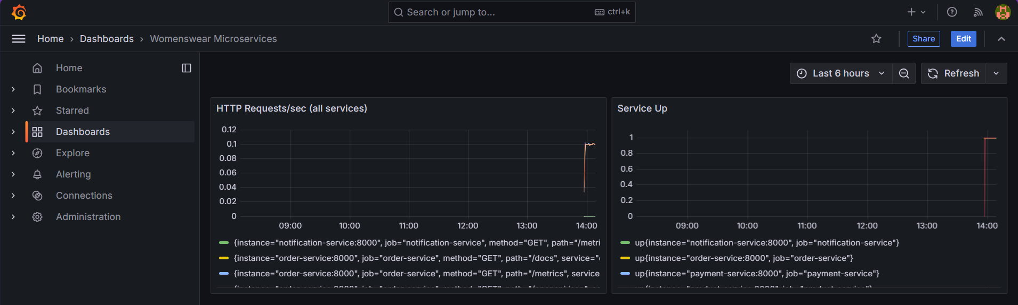
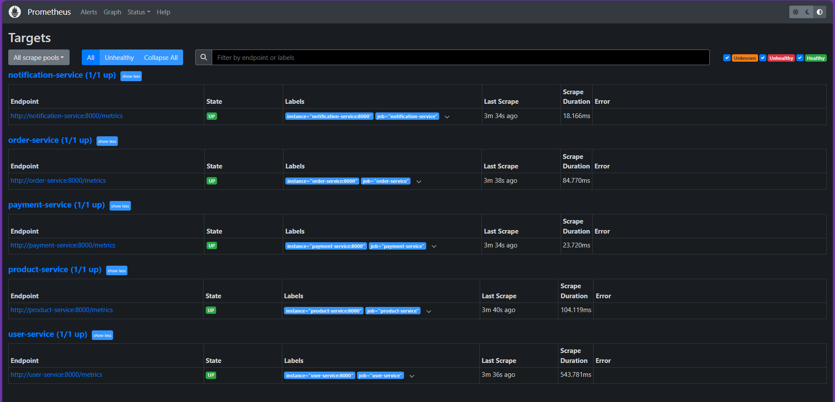
شکل 18 – اجرای سرویس Prometheus برای جمع آوری متریک ها
شکل 19 – نمایش وضعیت سرویس ها در داشبورد Grafana
Part 5
در این بخش، رفتار سیستم در شرایط خطا و خرابی سرویس‌ها بررسی شده است. هدف، ارزیابی پایداری سیستم Microservices و نحوه مدیریت خطاها و اعلان آن‌ها در شرایط غیرعادی است.
شبیه‌سازی خطا در سرویس Payment
در سرویس پرداخت، امکان شبیه‌سازی خطا از طریق پارامتر fail_rate پیاده‌سازی شده است. با تنظیم مقدار این پارامتر، می‌توان وضعیت پرداخت موفق یا ناموفق را شبیه‌سازی کرد. ین قابلیت برای تست سناریوهای خطا و بررسی واکنش سیستم در نظر گرفته شده است.
مدیریت خطا در جریان سفارش
در صورت بروز خطا در سرویس پرداخت یا دریافت اطلاعات محصول، سرویس Order خطا را شناسایی کرده و از ایجاد وضعیت ناسازگار در سیستم جلوگیری می‌کند. این مکانیزم باعث حفظ یکپارچگی داده‌ها و جلوگیری از ثبت سفارش‌های ناقص می‌شود.
Alerting و پایش خطاها
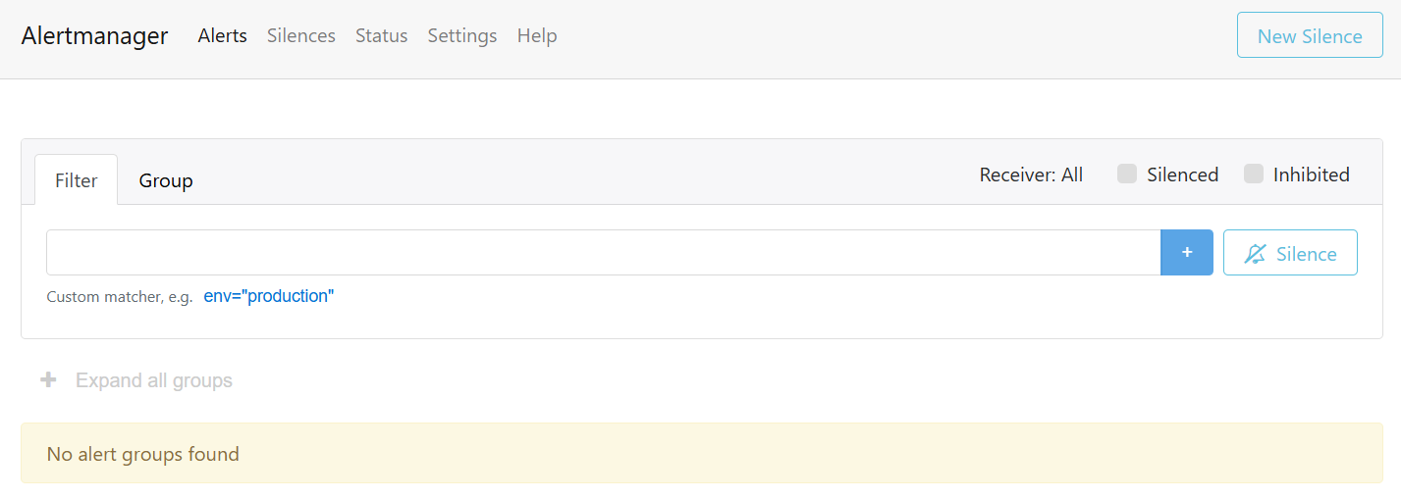
با استفاده از Prometheus و Alertmanager، وضعیت سرویس‌ها پایش می‌شود و در صورت بروز اختلال یا Down شدن سرویس‌ها، هشدارهای لازم تولید می‌گردد. این هشدارها امکان تشخیص سریع خطا و واکنش مناسب را فراهم می‌کنند. شکل 8 و 13
شکل 20 – رابط کاربری Alertmanager برای مدیریت هشدارها
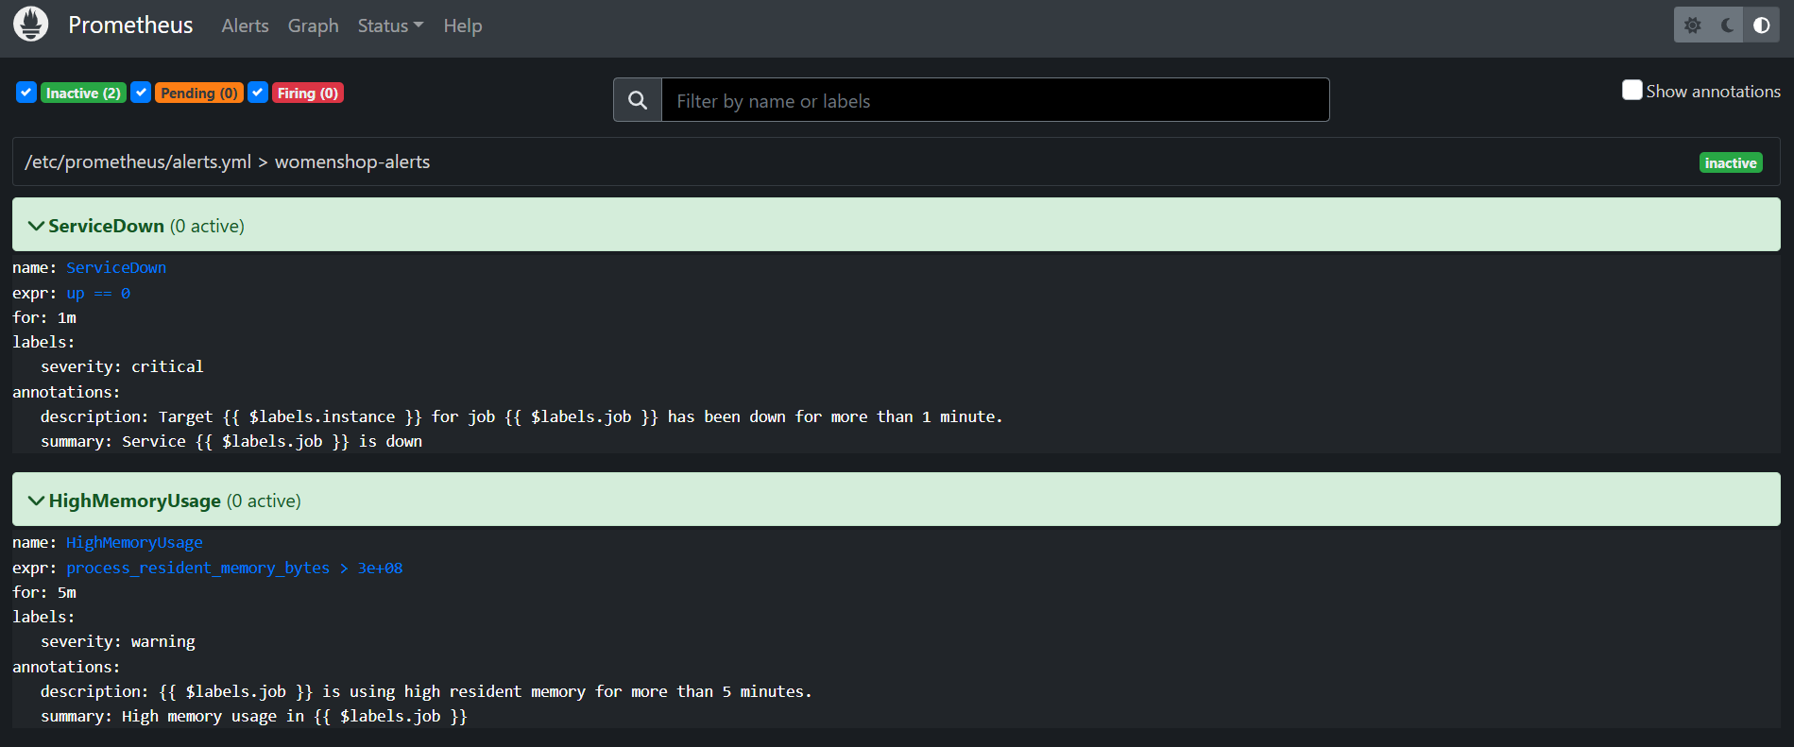
شکل 21 – بررسی وضعیت هشدارها در Prometheus

Part 6
در این قسمت، کل پروژه پیاده‌سازی‌شده مورد ارزیابی نهایی قرار می‌گیرد. هدف، بررسی میزان تحقق اهداف پروژه، عملکرد کلی سیستم و آمادگی آن برای استفاده در مقیاس واقعی است.
ارزیابی معماری سیستم
سیستم با استفاده از معماری Microservices طراحی شده و هر بخش به‌صورت مستقل توسعه و اجرا شده است. این معماری باعث افزایش مقیاس‌پذیری، نگهداری آسان‌تر و جداسازی مسئولیت‌ها در سیستم شده است.
ارزیابی استقرار و اجرا
تمام سرویس‌ها با استفاده از Docker کانتینری‌سازی شده و توسط Docker Compose به‌صورت یکپارچه اجرا شده‌اند. این روش استقرار، امکان راه‌اندازی سریع سیستم و مدیریت ساده وابستگی‌ها را فراهم کرده است.
ارزیابی مانیتورینگ و پایداری
با استفاده از Prometheus و Grafana، وضعیت سرویس‌ها و متریک‌های اصلی سیستم به‌صورت مداوم پایش می‌شود. همچنین با پیاده‌سازی Alerting، سیستم قادر به تشخیص سریع خطا و واکنش مناسب در شرایط بحرانی است.

شکل 22 – شبیه سازی خرابی سرویس با متوقف کردن user-service
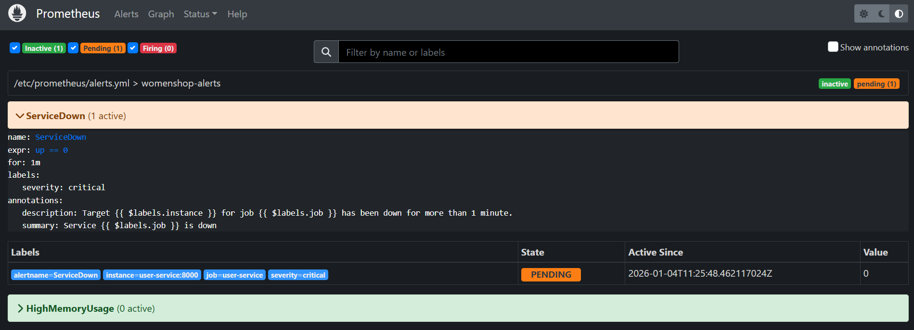
شکل 23 – نمایش هشدارهای فعال سیستم در Alertmanager

